Урок в 8 классе по теме «**Электрическая цепь и её составные части**»

Тип урока: урок изучения нового материала и первичного закрепления.

**Цель урока**:  дать понятие электрической цепи; изучить составные части простейшей электрической цепи, показать условные обозначения, применяемые на схемах электрических цепей.

**Задачи:**

Образовательная – обеспечить восприятие, осмысление и первичное закрепление составных частей электрической цепи, их назначения и условных обозначений.

Воспитательная – воспитание культуры труда, самостоятельности и творчества в коллективно-трудовой деятельности;.

Развивающая - способствовать  развитию умения собирать электрические цепи, изображать схемы электрических цепей.

План урока.

1. Организационный момент (1 мин.)
2. Актуализация знаний. (8 мин.)
3. Изучение нового материала. (12 мин)
4. Закрепление знаний.  (15 мин.)
5. Этап первичной проверки знаний. (5 мин.)
6. Домашнее задание.  (1 мин.)
7. Итог урока.  (1 мин.)
8. Рефлексия.    (1 мин.)

**Оборудование:** гальванический элемент, лампочка , ключ , соединительные провода, таблички с условными обозначениями элементов ЭЦ, компьютер, мультимедиапроектор.

                                        Ход урока.

1. Организационный момент.
2. Актуализация знаний.

***Фронтальный опрос*** *(слайд 2)*

1.Что называется электрическим током?

2.Что нужно создать в проводнике, чтобы в нем возник и существовал ток?

3.Какую роль выполняет источник тока?

4.Где накапливаются разделенные внутри источника тока заряды?

5.Какие превращения энергии происходят внутри источника тока? Приведите примеры.

6.Чем отличается гальванический элемент и аккумулятор? Какие два типа аккумуляторов вы знаете? Где они используются?

7.Какое устройство называется генератором электрического тока?

**3. Изучение нового материала.**

На магнитную доску прикрепить лампу. Что нужно сделать, чтобы она загорелась?

Учащиеся предлагают добавить: источник питания, ключ, соединительные провода.

Как назвать совокупность устройств, которые позволили загореться лампочке?

Правильно и  темой сегодняшнего урока будет «Электрическая цепь».

Откройте тетради и запишите тему урока. Совокупность устройств, по которым течет электрический ток, называется электрической цепью. Цепи бывают простые (как при демонстрации) и сложные (электропроводка), но во всех можно выделить составные части.

Устройства, которые используют электрическую энергию, называются *потребителями*. Это первая составная часть цепи. Приведите примеры потребителей… в классе… дома… на столе…(для л. р. лампочка). ( слайд 3)

Вторая составная часть цепи – *источник тока* ( для л.р.- гальванический элемент). Источник тока подсоединяют в цепь в последнюю очередь с помощью соединительных проводов – это третья составная часть цепи ( слайд 4 , 5).

Есть еще одна важная часть электрической цепи. Это – *выключатель*. Роль его – замыкать и размыкать электрическую цепь. В технике используют разные виды замыкающих и размыкающих устройств. ( слайд 6)

Чтобы в цепи был ток, она должна быть замкнутой, т.е. состоять из проводников электричества. Если в каком-нибудь месте провод оборвётся, то ток в цепи прекратится. На этом и основано действие выключателей. Назовите замыкающие устройства в классе (Выключатель, рубильник, кнопки, для  л. р. – ключ)

Обратите внимание: цепь собирают при разомкнутом выключателе; выключатель выполнен из проводников электричества, а прикасаться надо к изолирующей ручке.

Итак, из каких составных частей состоит электрическая цепь? Запишите в тетрадь:

* потребитель
* источник тока
* соединительные провода
* замыкающее устройство ( слайд 7)

Электрические цепи могут быть сложными. Вышел из строя телевизор, и вам нужна информация, из чего состоит электрическая цепь, а содержится информация в электрических схемах. Электрические *схемы* – это чертежи, на которых изображены способы соединения электрических приборов в цепь. ( слайд 9)

Приборы на схемах обозначают условными знаками. С некоторыми из них мы сейчас познакомимся (Приложение 1). ( слайды 10 – 15)

( На столах у каждого учащегося карточка с условными обозначениями)

Эти обозначения нужно хорошо знать, чтобы составлять электрические схемы.

Сейчас мы с вами изобразим схему простейшей электрической цепи ( слайд 16).

**4.Закрепление знаний.**

Перед выполнением следующего задания хочется напомнить китайскую мудрость:

***Расскажи — и я забуду…***

***Покажи   —  и я запомню…***

***Дай мне возможность действовать  самому - и я научусь.*** *( слайд 17)*

Ребята, вам предстоит выполнить практическую работу.

Какие правила техники безопасности вы будите соблюдать?

**Памятка по технике безопасности при работе с электрическим током** (слайд 18 -19).

* Не используйте при сборке электрических цепей провода с повреждённой изоляцией с видимыми повреждениями.
* Следите за исправностью всех креплений в приборах и приспособлениях.
* При сборке электрических цепей избегайте пересечения проводов.
* Источники тока подключайте в последнюю очередь.
* Все исправления в цепях проводите при отключенном источнике тока.
* Не определяйте наличие тока в цепи на ощупь.

***Практическая работа*** *(слайд 20).*

Цель: собрать электрическую цепь из приборов, которые есть у каждого  на столах так, чтобы лампочка загорелась.

* По группам собирают простую цепь (источник тока, лампа, ключ, соед. провода)

Учитель проверяет.

***5. Этап первичной проверки знаний.***

***Задание 1.*** На рисунке представлена электрическая цепь. Начертите схему этой электрической цепи. ( слайды 21 - 22)

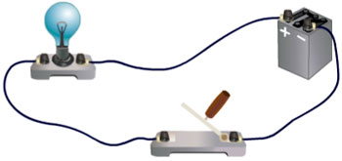

***Задание 2.*** На рисунке представлена простейшая электрическая цепь. Перечислите ее составные части (слайд 23).

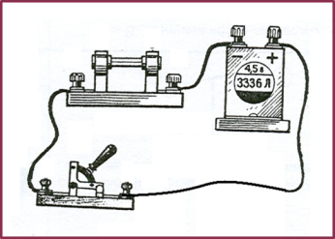

***Задание 3.*** Найдите и исправьте ошибки *(слайд 24).*

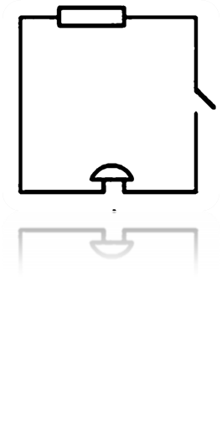

***Задание 4.*** Начертите схему электрической цепи, состоящей из последовательно соединенных источника тока, звонка, ключа и лампочки (слайды 25 - 26).

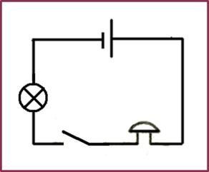

***Задание 5.***Что произойдет при замыкании ключа? Где можно использовать такую электрическую цепь? (слайд 27)

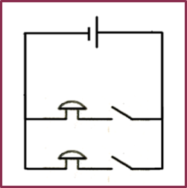

***Задание 6.*** Начертите схему электрической цепи, состоящей из источника тока, звонка, лампочки и двух ключей так, чтобы лампочка и звонок включались отдельно (слайды 28-29)

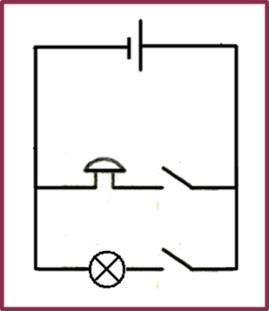

***6. Домашнее задание:§33, упр.13 № 3.4.5 (слайд 30)***

***7.Итог урока.***

Сегодня на уроке мы познакомились с понятием «электрическая цепь». Выяснили, что каждому элементу цепи ставится графический элемент. Научились собирать простую цепь из трех элементов: источника тока, потребителя, замыкающего устройства.

**8. Рефлексия.**

Вот и закончился наш урок. Возьмите листочки. Подпишите на них фамилию. Проведите стрелочки к тем утверждениям, которые соответствуют вашему состоянию в конце урока.

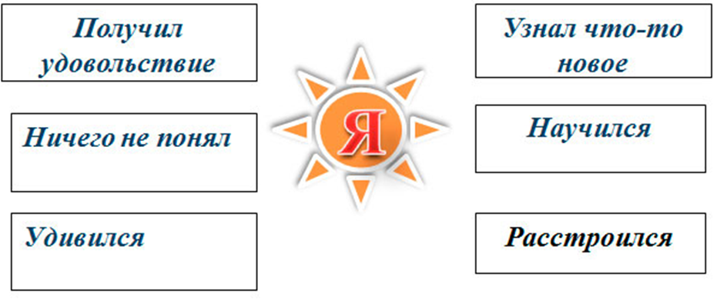

**Приложение 1.**

